«Изьва»  сикт овмöдчöминлöн  Сöвет |  | Совет  сельского поселения  «Ижма»

К Ы В К Ö Р Т Ö Д

Р Е Ш Е Н И Е

от 24 июня 2016 года № 3-34/2
Республика Коми, Ижемский район, с. Ижма

О внесении изменений в решение Совета сельского поселения «Ижма» от 11.08.2014 № 3-19/1 «Об утверждении Генерального плана муниципального образования сельского поселения «Ижма» и Правил землепользования и застройки муниципального образования сельского поселения «Ижма»

Руководствуясь ст. 31, 32, 33 Градостроительного кодекса Российской Федерации, Уставом сельского поселения «Ижма»

Совет сельского поселения «Ижма»
Р Е Ш И Л:
1. Внести в Правила землепользования и застройки муниципального образования сельского поселения «Ижма», утвержденные Решением Совета сельского поселения «Ижма» от 11.08.2014 № 3-19/1, следующие изменения:
1) абзац 2 «Основные виды разрешенного использования земельных участков и объектов индивидуального строительства» подраздела «П-1 – зона коммунально- складских и промышленных объектов и производства IV-V класса по санитарной классификации» раздела «Производственные зоны» ст. 24.2. «Градостроительные регламенты территориальных зон» изложить в следующей редакции:
«Основные виды разрешенного использования земельных участков и объектов капитального строительства:
- объекты и производства агропромышленного комплекса и малого предпринимательства;
- хозяйства с содержанием животных (свинарники, коровники, питомники, конюшни, зверофермы) до 50 голов; (СЗЗ-50м.)
- хозяйства с содержанием животных (свинарники, коровники, питомники, конюшни, зверофермы) до 100 голов; (СЗЗ-100м.)
- обработка древесины;
- производство лесопильное.
- пожарные депо;
- открытые площадки складирования;
- складские здания;
- АЗС, АГЗС (автогазозаправочная станция);
- лесопарки (лесные массивы);
- озеленение специального назначения;
- объекты инженерной защиты населения от ЧС.».
2.Внести в Генплан сельского поселения «Ижма» карту функциональных зон с. Ижма следующие изменения:
- зону жилой застройки усадебного типа Ж-1 по адресу: с. Ижма, ул. Семяшкина, д. 29 а перевести в зону многоквартирной малоэтажной жилой застройки Ж-3 (приложение).
3.Настоящее решение вступает в силу со дня обнародования на официальных стендах сельского поселения «Ижма».

Глава сельского поселения «Ижма» И.Н.Истомин

Приложение
к решению Совета сельского
поселения «Ижма»
от 24 июня 2016 г. № 3-34/2

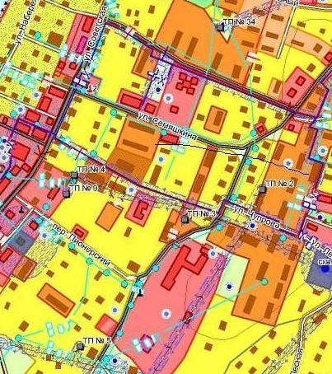

Условные обозначения:

- граница земельного участка

